**Desenvolvimento de aplicativo web para otimização de carteiras de investimento**

Thiago Yuri da Silva Yuki¹*;Adâmara Felício2

1 Anheuser-Busch Inbev. Cientista de Dados. Rod. Heitor Penteado, 5421 - Bairro das Palmeiras, 13092-543 Campinas, SP, Brasil.

2 MBA ESALQ/USP. Doutora em Desenvolvimento Econômico e Meio Ambiente, UNICAMP. Orientadora MBA Data Science and Analytics. – Rua Alexandre Herculano, 120 – Vila Monteiro; CEP:13418-445 Piracicaba, São Paulo, Brasil.

*autor correspondente: thiagoyukipdi@gmail.com

**Desenvolvimento de aplicativo web para otimização de carteiras de investimento**

**Resumo**

No atual cenário da economia financeira, a construção de carteiras de investimentos representa um desafio complexo e multifatorial, envolvendo a seleção criteriosa de ativos, a alocação eficiente de capital e o monitoramento contínuo do desempenho. Este trabalho apresenta o desenvolvimento de uma aplicação web interativa, implementada com as bibliotecas Streamlit, Pandas e PyPortfolioOpt, com o objetivo de permitir a análise comparativa entre três estratégias clássicas de alocação de portfólio. Os dados utilizados foram a série histórica dos preços diários ajustados de 5 ações negociadas na B3 no período de janeiro de 2021 a dezembro de 2024, aplicando-se o modelo média-variância de Markowitz para a otimização das carteiras. Os resultados demonstraram diferenças significativas entre as estratégias, com a carteira GMV apresentando menor volatilidade, a MSR o maior retorno ajustado ao risco e a EW desempenho intermediário. A aplicação desenvolvida com Streamlit, Pandas e PyPortfolioOpt se mostrou eficiente e amigável para o usuário final.

**Palavras-chave:** otimização, aplicativo, finanças, carteiras, simulador

**Introdução**

No dinâmico e complexo cenário da economia financeira contemporânea, a tomada de decisão em investimentos representa um desafio constante. Um dos problemas centrais reside no processo de construção de carteiras de investimentos, uma tarefa multifacetada que envolve a seleção criteriosa de ativos dentre um universo de opções, a alocação estratégica de capital e o monitoramento contínuo do desempenho, visando equilibrar os retornos desejados e os riscos inerentes, de acordo com os objetivos e a tolerância de cada investidor. A complexidade aumenta com a vasta quantidade de dados disponíveis e a velocidade das mudanças nos mercados, tornando essencial o uso de abordagens quantitativas robustas. (Salo et al., 2024)

Nesse contexto, a Pesquisa Operacional [PO] e, mais amplamente, as disciplinas de Data Science e Analytics, oferecem ferramentas poderosas para abordar a otimização de carteiras. Historicamente, o marco fundamental foi estabelecido por Markowitz (1952) com sua Teoria Moderna do Portfólio [MPT], conforme destacado por Caldeira, Moura e Santos (2013). Markowitz formalizou o crucial *trade-off* entre risco e retorno esperado, propondo o paradigma média-variância. Este modelo postula que investidores racionais buscam maximizar o retorno esperado (média) para um nível de risco aceitável (medido pela variância), ou, inversamente, minimizar o risco para um dado nível de retorno esperado. (Junior, Pamplona e Salomon, 2014)

A MPT introduziu o conceito de "carteira eficiente": aquela que oferece a menor variância (risco) para um retorno esperado específico, ou o maior retorno esperado para um nível de risco definido. A fronteira eficiente representa o conjunto de todas essas carteiras ótimas. Embora a teoria de Markowitz seja a pedra angular, sua aplicação prática e a exploração de suas variantes se beneficiam imensamente das técnicas de Data Science, como análise de grandes volumes de dados históricos, modelagem estatística avançada, simulações e otimização computacional para encontrar essas carteiras eficientes em cenários reais.(Salo et al., 2024)

Este trabalho se insere nesta intersecção entre finanças quantitativas e ciência de dados. O objetivo é construir uma aplicação web que possa realizar uma análise comparativa da performance de três estratégias distintas de construção de carteiras: a carteira de volatilidade mínima (Global Minimum Volatility) [GMV], a carteira de máximo Índice de Sharpe (Maximum Sharpe Ratio) [MSR] – ambas consideradas eficientes sob a ótica da MPT – e uma carteira de pesos iguais [EW] como *benchmark* simplificado. A análise foi conduzido utilizando dados históricos de ativos negociadas na B3, a bolsa de valores de São Paulo ao longo de um período de 4 anos, aplicando ferramentas analíticas para avaliar e comparar seus resultados empíricos.

Foi apresentado o desenvolvimento de uma aplicação web interativa, implementada com as bibliotecas Streamlit, Pandas e PyPortfolioOpt, com o objetivo de permitir a análise comparativa entre três estratégias clássicas de alocação de portfólio. A ferramenta foi construída com foco na visualização intuitiva e na análise exploratória dos resultados, tornando acessível a aplicação de métodos quantitativos na gestão de portfólios.

**Material e Métodos**

A aplicação final foi disponibilizada na internet e pode ser acessada através do endereço <https://tccdsa.streamlit.app/>.

Neste estudo foi utilizada a série histórica dos preços diários ajustados de 5 ações negociadas na Bolsa de valores de São Paulo B3 no período de janeiro de 2021 a dezembro de 2024.

Os dados de cada ação foram obtidas no formato JSON via API da empresa BRAPI através da biblioteca requests da linguagem Python. Em uma segunda etapa os arquivos JSON foram carregados, limpos, transformados para formato ideal para análise e armazenado localmente como arquivo parquet. Ao final foi realizado uma consolidação dos arquivos de todas as ações em um único arquivo ao qual iremos utilizar na aplicação. A Figura 1 apresenta o processo de extração, transformação e carga dos dados.

Figura 1 - Processo de extração, transformação e carga.

Fonte: Dados originais da pesquisa.

Os dados foram manipulados na aplicação com auxílio do do pacote Pandas, onde o conjunto de dados consolidado apresentou estrutura conforme Tabela 1.

Tabela 1 - série histórica dos preços diários ajustados de ações no período de janeiro de 2021 a dezembro de 2024

|  |  |  |  |  |  |
| --- | --- | --- | --- | --- | --- |
| Data | VALE3 | ITUB4 | PETR4 | ELET3 | BBAS3 |
| 01/01/2021 | 59,35 | 24,10 | 9,02 | 31,13 | 13,981 |
|  | ... | ... | ... | ... | ... |
| 30/12/2024 | 52,50 | 27,89 | 35,33 | 34,13 | 24,17 |

Fonte: Dados originais da pesquisa.

Dados podem ser acessado através do link <https://github.com/thiagoysyuki/tcc_dsa/tree/main/data>.

Para construção da aplicação foi utilizado o framework Streamlit, uma biblioteca open-source do Python que habilita desenvolvedores a criar aplicações web interativas, com uma interface bela e com mínimo de codificação. É uma ferramenta que foi desenvolvida para ajudar cientistas de dados e engenheiros de dados a transformar scripts de dados em aplicações web de forma rápida e fácil.(Akkem, Kumar e Varanadi, 2023)

Para realização da otimização das carteiras é necessária uma expectativa de retorno sobre os ativos, foi utilizado na aplicação o retorno médio anualizado, que foi calculado seguido as seguintes etapas. Primeiro foram calculados os retornos diários dos preços das ações através da equação (1):

|  |  |
| --- | --- |
|  | (1) |

Em seguida realizou-se a média aritmética dos retornos diários com fórmula (2):

|  |  |
| --- | --- |
|  | (2) |

E então com a média diária então foi realizada a conversão a uma taxa anualizada, utilizando fórmula (3):

|  |  |
| --- | --- |
|  | (3) |

Segundo indicador essencial para aplicação é a a matriz de covariância das ações. A matriz de covariância é o cálculo da covariância para todos os pares de ações tendo em sua vertical a variância de cada ação.

Com os retornos médios e a matriz de variância podemos aplicar o modelo média-variância de Markowitz, que pode ser formulado com um problema de otimização quadrática.

Função objetivo (4) que representa a variância de uma carteira:

|  |  |
| --- | --- |
|  | (4) |

Sujeito as restrições (5),(6) e (7):

|  |  |
| --- | --- |
|  | (5) |
|  | (6) |
|  | (7) |

Onde:

O modelo de média-variância tem objetivo de minimizar a variância, representada na função objetivo (4) que é a expressão da variância do portifólio, sujeito ter o retorno da carteira maior ou igual ao retorno desejado pelos investidores, representado pela equação (5). Já a equação (6) limita que o somatório das frações investidas nos ativos i somadas seja igual a 1 e a equação (7) não permite que os pesos para cada ativo sejam negativos. (Chau Li, Wu e Ojiako, 2014)

A partir daqui com o modelo de otimização média-variância foi possível determinar a melhor combinação de ativos para obter o desvio-padrão mínimo da carteira para um determinado retorno. Isso é chamado de fronteira de mínima variância (Frontier of Minimum Variace) [FVM].

Uma vez obtida a [FVM], determinamos a fronteira eficiente, que representa o conjunto de carteiras eficientes e que faz parte da [FVM], desta fronteira iremos utilizar a volatilidade mínima global [GVM], máximo índice de Sharpe [MSR]. E como referência iremos utilizar um portifólio de pesos iguais [EW] para comparação.

O Índice de Sharpe é um indicador financeiro fundamental para avaliar o retorno ajustado ao risco de um investimento ou portfólio.(Vinzelberg e Auer, 2022) Em essência, ele mede o retorno excedente obtido por cada unidade de risco adicional assumida, em comparação com a taxa livre de risco. A fórmula (5) será utilizada para calcular o Índice de Sharpe:

Onde:

índice de Sharpe.

Retornos médios.

Taxa de livre de risco.

Desvio padrão dos retornos.

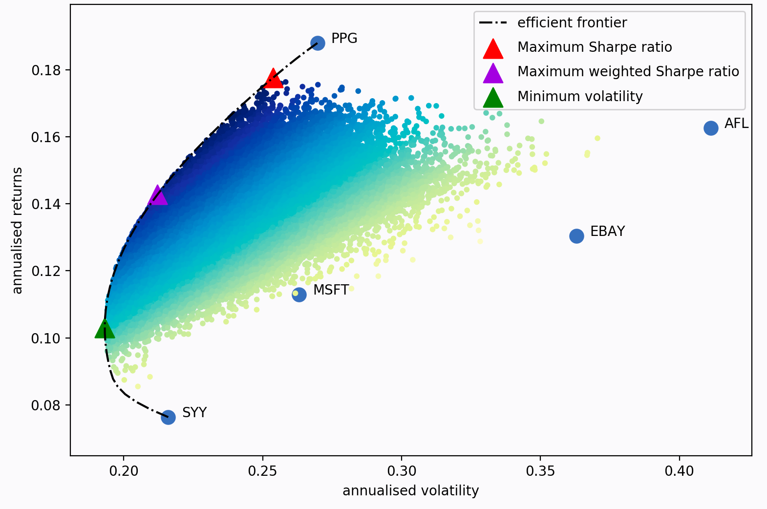

Figura 3 - Exemplo de carteira otimizada por Markowitz.

Fonte: Martin, (2021).

Para realizar a transformação dos preços diários em retorno médio anualizado, matriz de covariância e a construção da fronteira eficiente, foi utilizado o pacote PyPortfolioOpt especializado em métodos de otimização de carteiras. (Martin, 2021)

Após a construção das carteiras teóricas avaliamos os retornos acumulados das carteiras no período de 2024.

**Resultados e Discussão**

Foi criada uma tela única para nossa aplicação, composta por uma área principal e menu lateral. A figura 3 apresenta o layout da aplicação.

Menu Lateral

Área Principal

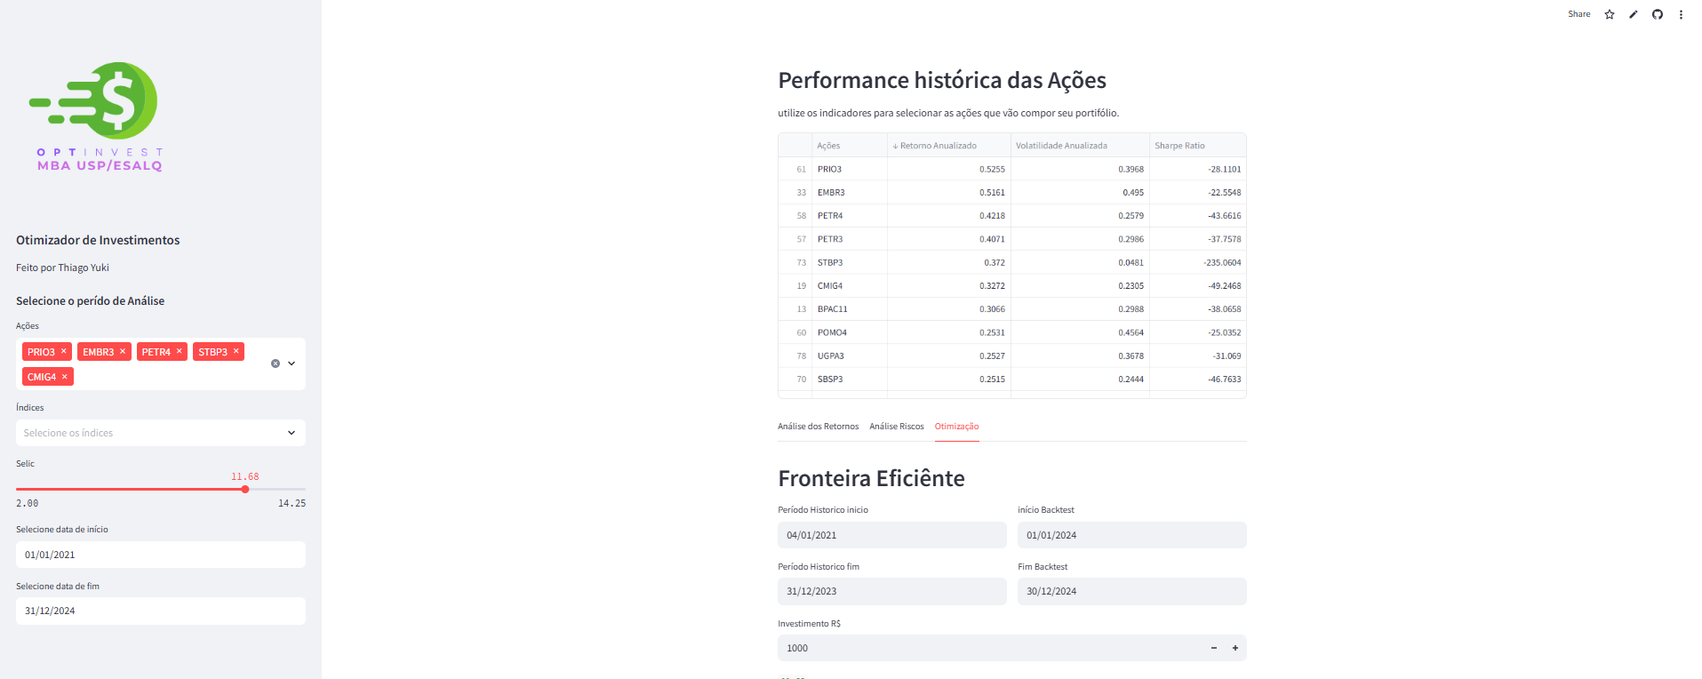

Figura 2 – Layout da aplicação

Fonte: Dados originais da pesquisa.

O menu lateral é composto por um seletor dos ativos que vão compor a carteira, o seletor da taxa livre risco representada pela SELIC e o período que realizaremos as análises.

A área principal em sua parte superior tem fixa a tabela com os performance histórica todas as ações disponíveis para análise, sendo é útil para usuário no momento de fazer a triagem e seleção de ações que irão compor a carteira teórica. No exemplo foram selecionadas as ações VALE3, ITUB4, PETR4, ELE3 e BBAS3.

E abaixo da tabela de performance histórica existem 3 em abas que são a análise de retornos, análise de riscos e otimização matemática onde será realizada a otimização das carteiras pelo modelo de Markowitz.

Na seção de análise de retornos são apresentadas a tabela de preços, o retorno acumulado do período e os gráficos dos preços históricos para a ações selecionadas e o retorno médio anualizado, a fim de avaliarmos se os níveis de retorno estão adequados requisitos do investidor. Na figura 4 podemos ver o layout da aba de retornos.

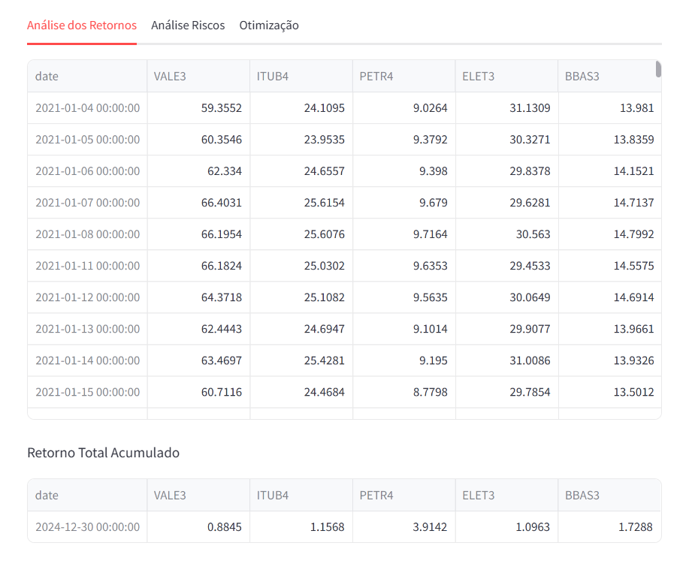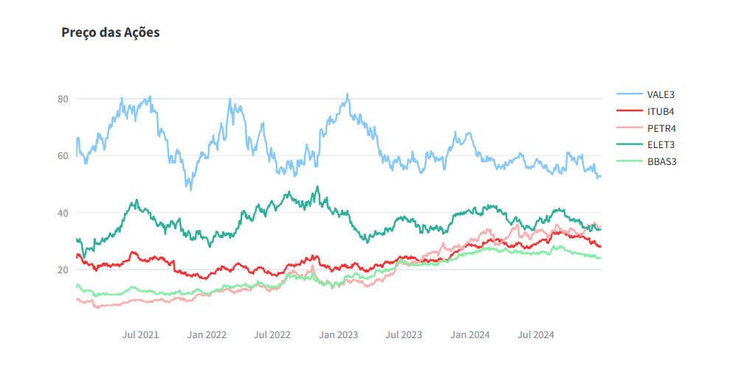

Figura 3 – Layout aba da de análise de retornos

Fonte: Dados originais da pesquisa.

Na seção da análise de risco são apresentados um gráfico de dispersão entre a volatilidade anualizada e o retorno anualizado da carteira, a tabela resumo dos retornos médios anualizados, variâncias anualizadas e o índice de Sharpe para cada ação, histogramas dos retornos, tabelas de testes de normalidade, Drawdown Máximo e Value at Risk, indicadores importantes na avaliação dos riscos individuais dos ativos. Nas figuras 5, 6 podemos ver o layout da aba de análise de riscos.

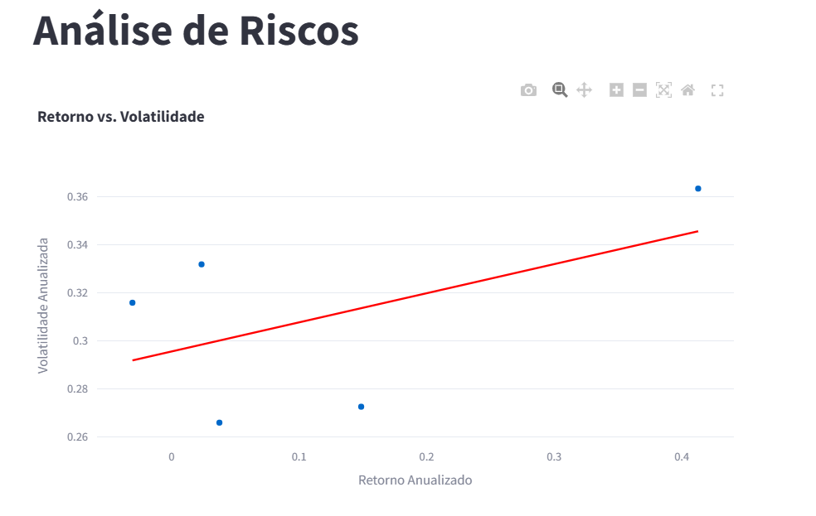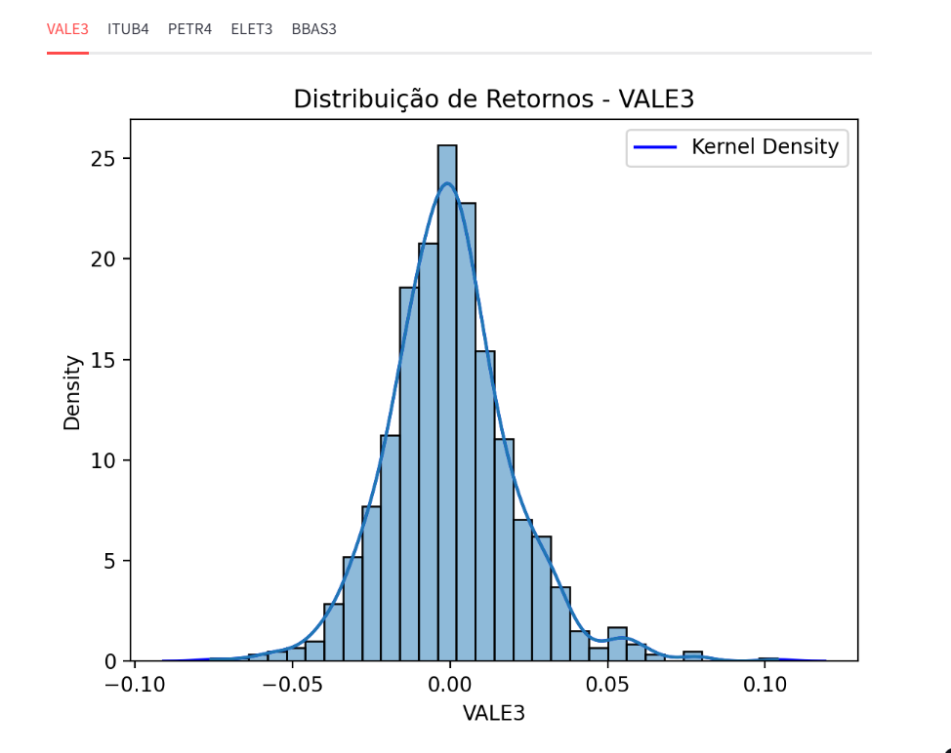

Figura 4 – Layout da aba de análise de riscos

Fonte: Dados originais da pesquisa.

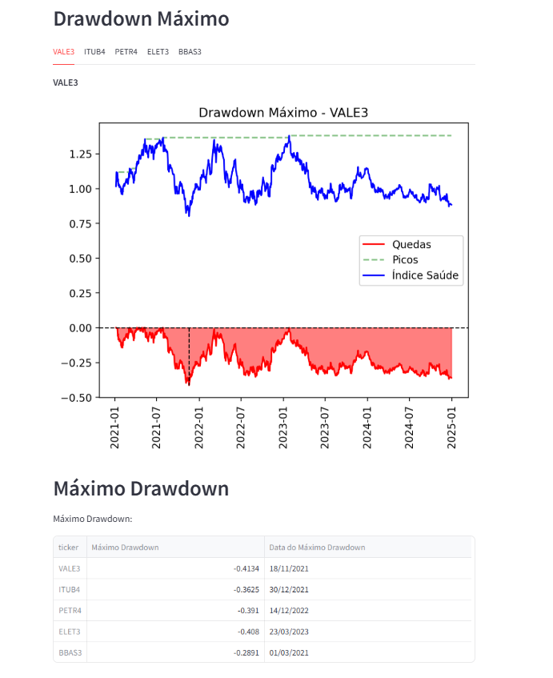

Figura 5 – Dados de Drawdown máximo por ações da aba de análise de riscos

Fonte: Dados originais da pesquisa.

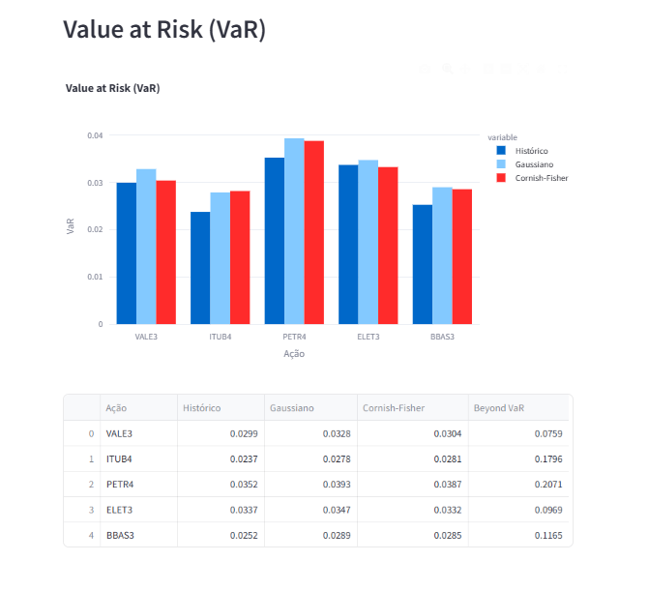E por último a aba otimização matemática que na parte superior são definidos os períodos históricos que serão utilizados no cálculo da carteira teórica e o de backtest, que é período em que avaliaremos a performance da carteira. E temos o campo investimento que é utilizado para calcular os retornos financeiros das carteiras teóricas.

Figura 6 – Dados de Value at Risk das ações na aba de análise de riscos

Fonte: Dados originais da pesquisa.

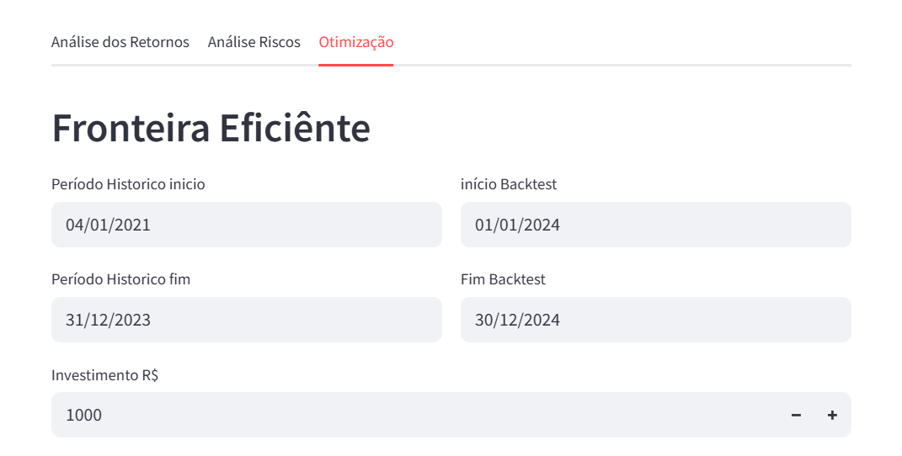Para demonstração da ferramenta foram utilizadas para cálculos das expectativas de retorno e matriz de variância dados do período de janeiro de 2021 a dezembro de 2023 e para análise de performance das carteiras teóricas utilizamos dados a partir de janeiro de 2024. A avaliação da performance será realizada analisando o retorno anual de uma carteira construída em janeiro de 2024 e avaliada em dezembro de 2024 e um investimento inicial de R$1000, como demonstrado na Figura 8.

Figura 7 – Configurações da otimização

Fonte: Dados originais da pesquisa.

Com definição dos períodos o investimento inicial automaticamente é realizado a otimização da carteira e a geração da [FMV], e uma simulação de 500 carteiras aleatórias como demonstrado na figura 9.

Figura 8 - Fronteira de mínima variância.

Fonte: Dados originais da pesquisa.

Na aba otimização também são gerados os gráficos da composição percentual das carteiras teóricas, os resultados de retornos anualizados e o ganho real. Figura 9 apresenta o gráfico da composição percentual das carteiras teóricas.

Figura 9 – Composição percentual das carteiras teóricas.

Fonte: Dados originais da pesquisa.

A figura 10 apresenta os gráficos dos retornos acumulados das carteiras teóricas.

Figura 10 – Gráfico dos retornos acumulados das carteiras teóricas.

Fonte: Dados originais da pesquisa.

Os resultados demonstraram diferenças significativas entre as estratégias, como podemos ver na Tabela 2.

Tabela 3 – Comparativo de desempenho anual das carteiras em 2024.

|  |  |  |  |
| --- | --- | --- | --- |
| Estratégia | Retorno Anualizado (%) | Desvio Padrão (%) | Ganho Real (%) |
| GMV | -12% | 29,60% | -10,8 % |
| MSR | 15% | 58,96% | 17,3% |
| EW | -6% | 27,48% | -5,79 % |

Fonte: Dados originais da pesquisa.

Carteira GMV apresentou desvio-padrão intermediário, confirmando seu objetivo de minimizar a volatilidade. No entanto, seu retorno anualizado foi inferior ao da carteira MSR.

Carteira MSR (Maximum Sharpe Ratio) obteve o maior retorno ajustado ao risco, refletido em seu Índice de Sharpe superior às demais estratégias. Isso demonstra que a maximização do Sharpe proporcionou uma relação risco-retorno mais eficiente.

Carteira EW (Equal Weights) serviu como benchmark e apresentou desempenho intermediário, com volatilidade menor que a GMV e retorno inferior à MSR, evidenciando a vantagem do uso de métodos quantitativos para alocação de ativos.

Os resultados corroboram com o que foi observado na literatura segundo Caldeira, Moura e Santos (2013) e Junior, Pamplona e Salomon (2014), que indicam que carteiras otimizadas pela maximização do Sharpe tendem a superar carteiras de volatilidade mínima ou equiponderadas em cenários de mercado eficientes. Além disso, a utilização de métodos quantitativos, como a otimização média-variância, demonstrou ser uma abordagem prática para aumentar a eficiência das carteiras.

Comparado a outros estudos aplicados no mercado brasileiro, observa-se que o comportamento da carteira MSR é consistente com os resultados de Caldeira et al. (2013), que destacam a importância da otimização baseada no risco-retorno para ativos da B3.

Entre os pontos positivos do trabalho, destaca-se aplicação prática onde a criação de uma aplicação web facilita o uso de modelos quantitativos por investidores não especialistas.

Outro ponto positivo foi a integração via API e utilização de dados reais, onde foi criado um procedimento automatizado. Destaca-se também o aspecto de acessibilidade pois todas as ferramentas são open-source, gratuitas sem custos adicionais.

Como limitações podemos inferir que a avaliação foi feita em apenas um ano (2024), o que pode não capturar ciclos econômicos de longo prazo.

Um dos pontos frágeis da aplicabilidade do modelo de Markowitz é estimativa de Retornos, pois a utilização de médias históricas para projeção de retornos pode não refletir mudanças estruturais nos mercados.

Um último ponto de atenção é que solver utilizado foi SCS disponíveis atravéz do pacote CVXPY, sendo escolhido neste trabalho em função de sua melhor performance durante o desenvolvimento, pois o para carteiras muito grande o solver não conseguiu encontrar uma solução ótima.

**Considerações Finais**

A aplicação desenvolvida com Streamlit, Pandas e PyPortfolioOpt se mostrou eficiente e amigável para o usuário final. A divisão em abas para análise de retornos, riscos e otimização matemática proporcionou uma navegação intuitiva e uma experiência enriquecedora para o investidor que busca embasamento quantitativo em suas decisões.

O modelo de Markowitz é o modelo fundamental para construção de carteiras de investimento, entretanto existem inúmeras ferramentas de machine learning que podem ser agregadas tanto para melhorar a estimação dos retornos esperados e variâncias como também solvers comerciais mais potentes que possam resolver problemas mais complexos. Assim, soluções como estas apresentam uma modularidade e capacidade de expansão compatível com as necessidades das empresas e investidores.

O código fonte do projeto do aplicado e os scripts de extração de dados da BRAPI está disponível através do link <https://github.com/thiagoysyuki/tcc_dsa>.

**Referências**

Akkem, Y.; Kumar, B. S.; Varanasi, A. 2023. Streamlit application for advanced ensemble learning methods in crop recommendation systems – A review and implementation. Indian Journal Of Science And Technology. 16(48): 4688-4702.

Caldeira, J. F.; Moura, G. V.; Santos, A. A. P. 2013. Seleção de carteiras utilizando o modelo Fama-French-Carhart. Revista Brasileira de Economia. 67(1): 45-65.

Chau Li, W.; Wu, Y.; Ojiako, U. 2014. Using portfolio optimisation models to enhance decision making and prediction. Journal of Modelling in Management. 9(1): 36-57.

Markowitz, H. 1952. Portfolio selection. The Journal of Finance. 7(1): 77-91.

Martin, R. 2021. PyPortfolioOpt: portfolio optimization in Python. Journal of Open Source Software. 6(61): 3066.

Rotela Junior, P.; Pamplona, E. D. O.; Salomon, F. L. R. 2014. Otimização de portfólios: análise de eficiência. Revista de Administração de Empresas. 54(4): 405-413.

Salo, A. et al. 2024. Fifty years of portfolio optimization. European Journal of Operational Research. 318(1): 1-18.

Vinzelberg, A.; Auer, B. R. 2022. A comparison of minimum variance and maximum sharpe ratio portfolios for mainstream investors. The Journal of Risk Finance. 23(1): 55-84.